K u p n í s m l o u v a

uzavřená podle § 2079 a násl. občanského zákoníku č. 89/2012 Sb. v platném znění

číslo smlouvy prodávajícího: 001/2019
číslo smlouvy kupujícího: 470/2019

1. Smluvní strany

  - Prodávající

Obchodní firma | : | Y-CZ s.r.o.
Sídlo | : | Neplachov 129, 373 65 Dolní Bukovsko
Statutární orgán | : | Jiřina Procházková, Václav Zámečník, jednatelé
Technický zástupce | : | Václav Zámečník, jednatel
IČO | : | 281 39 887
DIČ | : | CZ28139887
Bankovní spojení | : | xxxxxxxxxxxx
Číslo účtu | : | xxxxxxxxxxxx
Telefon | : | xxxxxxxxxxxx

Prodávající je zapsán v Obchodním rejstříku vedeném u KS v Č. Budějovicích, v oddílu C, vložce č. 19833

a

  - Kupující

Obchodní firma | : | Povodí Ohře, státní podnik
Sídlo | : | Bezručova 4219, Chomutov, PSČ 430 03
Statutární orgán | : | Ing. Zbyněk Folk, generální ředitel
Zástupce ve věcech smluvních | : | Ing. Radek Jelínek, ekonomický ředitel
Technický zástupce | : | xxxxxxxxxxxx, vedoucí odboru obchodní přípravy investic
IČO | : | 70889988
DIČ | : | CZ70889988
Bankovní spojení | : | xxxxxxxxxxxx
Číslo účtu | : | xxxxxxxxxxxx
Telefon | : | xxxxxxxxxxxx

Povodí Ohře, státní podnik je zapsán v obchodním rejstříku Krajského soudu v Ústí nad Labem v oddílu A, vložce č. 13052

uzavírají tuto kupní smlouvu:

2. Předmět smlouvy

2.1 Předmětem této smlouvy je převod vlastnického práva k movité věci, a to nového a nepoužitého kolového traktoru s příkopovou sekačkou za podmínek podle této smlouvy. (dále jen předmět této smlouvy)

Typ/model: | Modelový kód: | Typ motoru/výkon:
SAME VIRTUS | 140 | Farmotion 104 kW

  - Podrobná specifikace 1 ks kolového traktoru s příkopovou sekačkou a příslušenství je uvedena v příloze č. 1 kupní smlouvy – Technická specifikace, která je nedílnou součástí této smlouvy.

3. Cena

  - Kupní cena předmětu této smlouvy uvedeného v čl. 2 včetně dodání na místo určené kupujícím je dohodnuta podle zákona č. 526/1990 Sb., o cenách, ve znění pozdějších předpisů, jako cena pevná.

3.2 Kupní cena za předmět této smlouvy včetně výbavy uvedené v příloze této smlouvy činí 2 770 000 Kč bez DPH,
ke kupní ceně bude účtována DPH 581 700 Kč,
(v zákonné výši stanovené ke dni zdanitelného plnění)
cena celkem 3 351 700 Kč včetně DPH

4. Platební podmínky

4.1 Kupující prohlašuje, že má zajištěny finanční prostředky k úhradě kupní ceny a zavazuje se předmět této smlouvy převzít a zaplatit prodávajícímu dohodnutou cenu dle bodu 3.2 smlouvy, za podmínek dle této smlouvy.

4.2 Fakturu za předmět této smlouvy je prodávající oprávněn vystavit po protokolárním předání předmětu smlouvy. Faktura bude obsahovat podrobnou specifikaci předmětu, označení prodávajícího a kupujícího, fakturovanou částku, číslo kupní smlouvy, číslo dodacího listu, číslo faktury a datum s podpisem. Faktura musí splňovat náležitosti ve smyslu daňových a účetních předpisů platných na území České republiky, zejména zákona č. 563/1991 Sb., o účetnictví a zákona 235/2004 Sb., o DPH v platném znění a dále náležitosti stanovené touto smlouvou. Datem uskutečnění plnění bude den předání a převzetí předmětu této smlouvy uvedený na předávacím a přejímacím protokolu. Protokol bude nedílnou součástí faktury.

4.3 Splatnost faktury je 30 dnů od data doručení faktury kupujícímu. Peněžitý závazek (dluh) kupujícího se považuje za splněný v den, kdy je dlužná částka připsána na účet prodávajícího.

4.4 V případě, že faktura nebude obsahovat všechny, v bodě 4.2 této smlouvy uvedené náležitosti, nebo budou náležitosti chybné, kupující tuto fakturu vrátí. Prodávající je povinen ji opravit a opravenou fakturu zaslat znovu kupujícímu. V takovém případě začíná běžet nová lhůta splatnosti ode dne doručení bezvadně (opravené, popř. nově vystavené) faktury kupujícímu.
Předat faktury lze i elektronicky na adresu: faktury-pr@poh.cz.

4.5 Pokud Prodávající nedodrží správný postup fakturace, zejména ustanovení zákona č. 235/2004 Sb. o DPH v platném znění, v důsledku čehož dojde u Kupujícího k chybnému vypořádání DPH, zavazuje se Prodávající zaplatit Kupujícímu smluvní pokutu ve výši 1,5 násobku částky, která bude správcem daně vyměřena Kupujícímu jako sankce

5. Podmínky dodávky předmětu smlouvy

5.1 Prodávající se zavazuje dodat kupujícímu požadovaný předmět této smlouvy uvedený v čl. 2 smlouvy do 30. 10. 2019. Po uplynutí uvedené lhůty má kupující právo odstoupit od smlouvy.

5.2 Prodávající je povinen uvědomit kupujícího 10 pracovních dnů předem o datu předání předmětu této smlouvy. Předmět této smlouvy se prodávající zavazuje dopravit na místo předání.
Místem předání je Povodí Ohře, státní podnik provoz Teplice: Novosedlická 758, 415 01 Teplice.

Kontaktní osoba Kupujícího ve věci předání a převzetí předmětu kupní smlouvy je:

xxxxxxxxxxxx, vedoucí provozních služeb, e-mail: xxxxxxxxxxxx, tel.: xxxxxxxxxxxx.

Kontaktní osoba Prodávajícího je Václav Zámečník, jednatel, e-mail: xxxxxxxxxxxx, tel.: xxxxxxxxxxxx.

5.3 Převzetí nastane po provedené kontrole dodávky v místě plnění, vyzkoušení funkčnosti a zaškolení obsluhy. Piktogramy a popisy na vozidle musí odpovídat platným normám a být v českém jazyce.
Každá dodávka musí obsahovat dodací list, který má tyto minimální náležitosti:
- číslo smlouvy,
- obchodní jméno prodávajícího,
- nezaměnitelnou specifikaci dodaných položek,
- množství a ceny dle jednotlivých položek.

5.4 Prodávající při předání předmětu této smlouvy předá kupujícímu všechny potřebné doklady tj. zejména manuál, technický průkaz, servisní knížku, technické osvědčení samostatného technického celku (pro příkopovou sekačku), záruční list, veškeré návody nutné k řádnému a bezpečnému užívání předmětu této smlouvy, veškerou dokumentaci včetně schémat elektrických obvodů, hydraulických obvodů, motoru a vybavení předmětu této smlouvy.
Všechny doklady včetně dokumentace musí být v listinné podobě v českém jazyce a předány i na elektronickém nosiči dat.

Dále prodávající předá klíče k předmětu plnění a veškeré povinné vybavení, jež je součástí předmětu plnění.

5.5 Kupující je oprávněn odmítnout převzetí předmětu smlouvy, pokud nesplňuje podmínky ujednané v této smlouvě, zejména pokud nebyl dodán ve sjednaném druhu, množství, jakosti či čase, popř. bez součástí a příslušenství dle této smlouvy.

5.6 Pokud jde o právo z odpovědnosti za vady, má kupující vůči prodávajícímu tato práva a nároky:
- právo žádat bezplatné odstranění vady v rozsahu uvedeném v reklamaci, vyjma vad, na které se záruka nevztahuje. Vada musí být odstraněna do 30 dnů od prokazatelného uplatnění reklamace. V případě, že není možné reklamovanou vadu odstranit z technického nebo ekonomického hlediska má právo žádat nové bezvadné plnění, které musí být dodáno nejpozději do 120 dnů od prokazatelného uplatnění reklamace. Doba od uplatnění práva z odpovědnosti za vady až do doby, kdy Kupující po odstranění vady byl povinen předmět smlouvy převzít, se do záruční doby nepočítá.
- právo na poskytnutí slevy, odpovídající rozdílu ceny vadného a bezvadného předmětu smlouvy,
- právo odstoupit od smlouvy v případě, že se jedná o opakující se vadu předmětu smlouvy, včetně práva požadovat vrácení finanční částky, kterou kupující prodávajícímu zaplatil za vadný předmět smlouvy.
V ostatním platí pro uplatňování a způsob odstraňování vad ustanovení §2099 až 2117 zákona č. 89/2012, občanský zákoník, v platném znění.

5.7 Prodávající prohlašuje, že předmět této smlouvy nemá žádné právní ani jiné vady, které by bránily jeho řádnému užívání.

5.8 Prodávající se zavazuje, že předmět této smlouvy s veškerým příslušenstvím je, jako celek i jeho jednotlivé části, v souladu se všemi platnými právními předpisy, technickými normami a standardy a splňuje zákonné podmínky pro jeho užívání.

6. Smluvní sankce

6.1 V případě, že je kupující v prodlení s úhradou faktury, uhradí kupující prodávajícímu úrok z prodlení ve výši 0,2 % z dlužné částky za každý den prodlení s úhradou dlužné částky.

6.2 V případě, že bude prodávající v prodlení s dodáním předmětu této smlouvy, zaplatí prodávající kupujícímu smluvní pokutu z celkové kupní ceny nedodaného předmětu smlouvy ve výši 0,2 % za každý započatý den prodlení.

6.3 Zaplacením smluvní pokuty není dotčeno právo na náhradu škody a to ani v rozsahu převyšujícím smluvní pokutu.

6.4 Smluvní pokuta za nedodržení termínu provedení záručních a servisních prací je stanovena na 500,- Kč za každý den prodlení oproti sjednané době.

6.5 Sankci (smluvní pokutu, úrok z prodlení) vyúčtuje oprávněná strana straně povinné písemnou formou. Ve vyúčtování musí být uvedeno to ustanovení smlouvy, které k vyúčtování sankce opravňuje a způsob výpočtu celkové výše sankce.

6.6. Pro zajištění úhrady oprávněně vyúčtovaných sankcí je kupující oprávněn provést zápočet vyúčtované sankce proti jakékoliv oprávněné pohledávce, kterou má, nebo bude mít, prodávající za kupujícím.

6.7 Strana povinná je povinna uhradit vyúčtované sankce nejpozději do 30 dnů od dne obdržení příslušného vyúčtování.

7. Záruka

7.1 Záruka je poskytnuta v délce 24 měsíců od předání předmětu této smlouvy. Záruční doba začíná běžet dnem protokolárního předání a převzetí předmětu kupní smlouvy.

7.2. Smluvní strany si dohodly, že se staví běh záruční doby od uplatnění reklamace u prodávajícího do odstranění reklamovaných záručních vad. V případě uplatnění reklamace k vadám, které nemají vliv na funkčnost předmětu kupní smlouvy a jsou samostatně odstranitelné, mohou se smluvní strany v rámci reklamačního řízení dohodnout o ponechání běhu záruční doby jako takové dle znění kupní smlouvy.

8. Podmínky servisních prací

8.1 Záruka prodávajícího uvedená v článku 7 je platná pouze za předpokladu, že kupující bude dodržovat termíny pravidelných servisních prohlídek na předmět smlouvy. Pravidelné servisní prohlídky budou prováděny v souladu s pokyny výrobce a to vždy po / km provozu, nebo 100, 600, 1200 hodinách provozu a to na základě žádosti kupujícího o provedení pravidelné servisní prohlídky. Práce nad rámec pravidelné servisní prohlídky budou též provedeny na základě žádosti kupujícího o provedení těchto prací. Přesný rozsah pravidelných servisních prohlídek předmětu této smlouvy je uveden v servisní knížce předmětu plnění.

9. Compliance doložka

9.1. Smluvní strany níže svým podpisem stvrzují, že v průběhu vyjednávání o této Smlouvě
vždy jednaly a postupovaly čestně a transparentně, a současně se zavazují, že takto
budou jednat i při plnění této Smlouvy a veškerých činností s ní souvisejících.

9.2. Smluvní strany se dále zavazují vždy jednat tak a přijmout taková opatření, aby nedošlo ke vzniku důvodného podezření na spáchání trestného činu či k samotnému jeho spáchání (včetně formy účastenství), tj. jednat tak, aby kterékoli ze smluvních stran nemohla být přičtena odpovědnost podle zákona č. 418/2011 Sb., o trestní odpovědnosti právnických osob a řízení proti nim, nebo nevznikla trestní odpovědnost fyzických osob (včetně zaměstnanců) podle trestního zákoníku, případně aby nebylo zahájeno trestní stíhání proti kterékoli ze smluvních stran, včetně jejích zaměstnanců podle platných právních předpisů.

9.3. Zhotovitel prohlašuje, že se seznámil se zásadami, hodnotami a cíli Compliance programu Povodí Ohře, s.p. (viz http://www.poh.cz/protikorupcni-a-compliance-program/d-1346/p1=1458), dále s Etickým kodexem Povodí Ohře, státní podnik a Protikorupčním programem Povodí Ohře, státní podnik. Zhotovitel se při plnění této Smlouvy zavazuje po celou dobu jejího trvání dodržovat zásady a hodnoty obsažené v uvedených dokumentech, pokud to jejich povaha umožňuje

9.4. Smluvní strany se dále zavazují navzájem si neprodleně oznámit důvodné podezření ohledně možného naplnění skutkové podstaty jakéhokoli z trestných činů, zejména trestného činu korupční povahy, a to bez ohledu a nad rámec případné zákonné oznamovací povinnosti; obdobné platí ve vztahu k jednání, které je v rozporu se zásadami vyjádřenými v tomto článku.

10. Ochrana a zpracování osobních údajů

V případě, že v souvislosti s touto smlouvou dochází ke zpracovávání osobních údajů, jsou tyto zpracovávány v souladu s platnými právními předpisy, které upravují ochranu a zpracování osobních údajů, zejména s nařízením Evropského parlamentu a Rady (EU) č. 2016/679 ze dne 27. 4. 2016 o ochraně fyzických osob v souvislosti se zpracováním osobních údajů a o volném pohybu těchto údajů a o zrušení směrnice 95/46/ES (obecné nařízení o ochraně osobních údajů). Informace o zpracování osobních údajů, včetně účelu a důvodu zpracování, naleznete na http://www.poh.cz/informace-o-zpracovani-osobnich-udaju/d-1369/p1=1459

11. Závěrečná ujednání

11.1. Pokud není ve smlouvě uvedeno jinak, řídí se všechny vztahy mezi smluvními stranami ustanoveními zákona č. 89/2012 Sb., občanského zákoníku. Veškeré změny a dodatky této smlouvy musí být sepsány písemně formou dodatku.

11.2. Od této smlouvy může odstoupit kterákoli smluvní strana, pokud zjistí podstatné porušení této smlouvy druhou smluvní stranou.

Podstatným porušením této smlouvy se rozumí zejména:
prodlení prodávajícího se splněním termínu předání a převzetí předmětu kupní smlouvy nebo jeho dohodnuté části nebo dílčího termínu delší než 30 dnů.

Odstoupení musí být učiněno písemně a smluvní strany se dohodly, že v tomto případě smlouva zaniká odstoupením ke dni doručení oznámení o odstoupení od této smlouvy, přičemž dle ujednání smluvních stran se tímto smlouva od počátku ruší. Kupující není povinen hradit žádné náklady, které prodávajícímu s plněním předmětu kupní smlouvy vznikly. Vznikne-li takovým prodlením kupujícímu škoda, je za ni prodávající zodpovědný ve smyslu platné právní úpravy. Kupující může zaplatit poměrnou část původně určené ceny prodávajícímu, má – li z částečného plnění předmětu kupní smlouvy prodávajícím prospěch.

Kupující je oprávněn odstoupit od smlouvy také v případě, že prodávající vstoupí do likvidace, nebo se ocitne v úpadku dle zákona č. 182/2006 Sb., o úpadku a způsobech jeho řešení (insolvenční zákon), ve znění pozdějších předpisů.

11.3. Spory budou smluvní strany řešit v prvé řadě vzájemným jednáním se snahou dosáhnout dohody bez nutnosti soudního jednání. Spory, které nebudou vyřešeny smírně dohodou obou stran, budou postoupeny věcně a místně příslušnému soudu.

11.4. Smluvní strany prohlašují, že se s obsahem smlouvy a přílohami seznámily, s ním souhlasí, neboť tento odpovídá jejich projevené vůli a na důkaz připojují svoje podpisy.

11.5. Smluvní strany berou na vědomí, že Povodí Ohře, státní podnik, je povinen zveřejnit obraz smlouvy a jejích případných změn (dodatků) a dalších dokumentů od této smlouvy odvozených včetně metadat požadovaných k uveřejnění dle zákona č. 340/2015 Sb. o registru smluv. Zveřejnění smlouvy a metadat v registru smluv zajistí Povodí Ohře, státní podnik, který má právo tuto smlouvu zveřejnit rovněž v pochybnostech o tom, zda tato smlouva zveřejnění podléhá či nikoliv.
Smluvní strany tímto bez výhrad souhlasí s uveřejněním celého textu smlouvy prostřednictvím registru smluv.

11.5. Smlouva nabývá platnosti dnem jejího podpisu poslední ze smluvních stran a účinnosti zveřejněním v Registru smluv, pokud této účinnosti dle příslušných ustanovení smlouvy nenabude později.

11.6. Smluvní strany nepovažují žádné ustanovení smlouvy za obchodní tajemství.

11.8. Nedílnou součástí kupní smlouvy je příloha č. 1 – Technická specifikace.

11.9. Na svědectví tohoto smluvní strany tímto podepisují smlouvu. Tato smlouva je vyhotovena ve dvou vyhotoveních, z nichž každé má platnost originálu. Každá ze smluvních stran obdrží jedno vyhotovení smlouvy.

V Neplachově dne | 14.5.2019 |  | V Chomutově dne | 17.5.2019
za Prodávajícího: |  |  | za Kupujícího:
Y-CZ s.r.o. |  |  | Povodí Ohře, státní podnik
Václav Zámečník |  |  | Ing. Radek Jelínek
jednatel |  |  | ekonomický ředitel

Příloha č. 1 ke Kupní smlouvě č. 470/2019

Technická specifikace

Traktor Same Virtus 140 Comfort

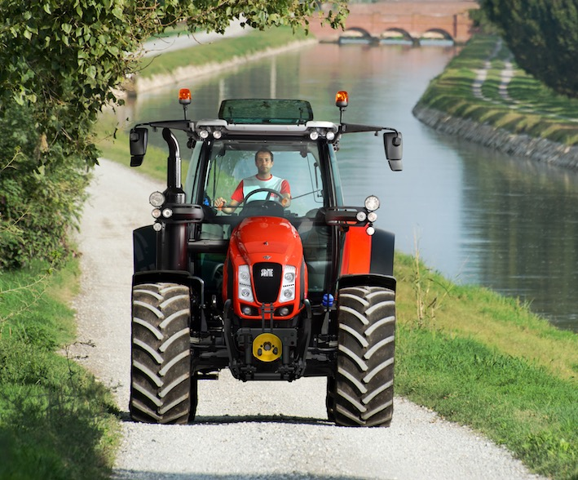

Motor:
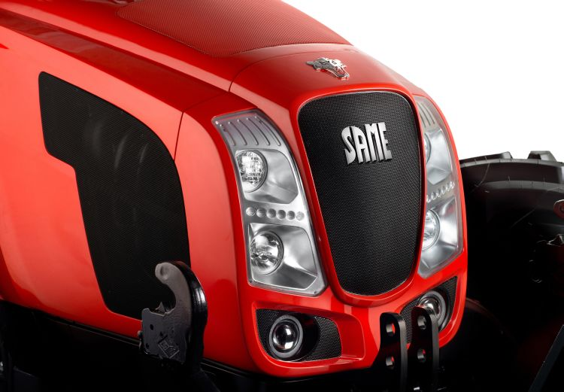
Vodou chlazený 4- válec FARMotion Stage IV (Tier 4F) o objemu 3.849 cm3. Plnění emisní normy TIER 4F systémem SCR s turbodmychadlem a mezichladičem nasávaného vzduchu a vstřikovacím tlakem 2 000 bar, DPC – DEUTZ POWER CONTROL – automatické přizpůsobení se výkonu na zatížení, s konstantním výkonem v rozmezí 1 800 - 2 200 ot/min. Jmenovitý výkon při 2 200 ot/min 104,4 kW / PS 142 (ECE R 120) . Elektronická regulace otáček motoru – EMR 3. Max. točivý moment 598 Nm při 1 600 ot/min, navýšení točivého momentu 28%. Suchý vzduchový filtr, proporcionální VISCO ventilátor chladiče. Výfuk vpravo vedle kabiny nahoře, baterie 12 V, 150 Ah. Objem nádrže paliva: 185 l. Objem nádrže Ad-Blue 12 l.

Převodovka:
SDF T5400, POWERSHUTTLE (elektr. hydraulický reverz s nastavitelnou citlivostí) Stop&Go – zastavení a následné rozjetí pomocí brzdového pedálu bez potřeby spojky, 3 násobný proporcionální POWERSHIFT 3 rychlostní stupně řazené pod zatížením, maximální rychlost 40 km/hod. Počet rychlostních stupňů vpřed a vzad 60/60, 5 základních rychlostních stupňů ve 4 skupinách.min. pojezdová rychlost 0,3 km/h

Vývodová hřídel:
Nezávislé 3 (4) úrovně otáček vývodového hřídele 540/1000/540E/(1000E) ot/min, modulované spuštění, elektrohydraulické ovládání, ovládání pomocí tlačítek na zadním blatníku. Řazení vývodových hřídelí z kabiny z kabiny, koncovka 35 mm, 21/6 drážek

Brzdy:
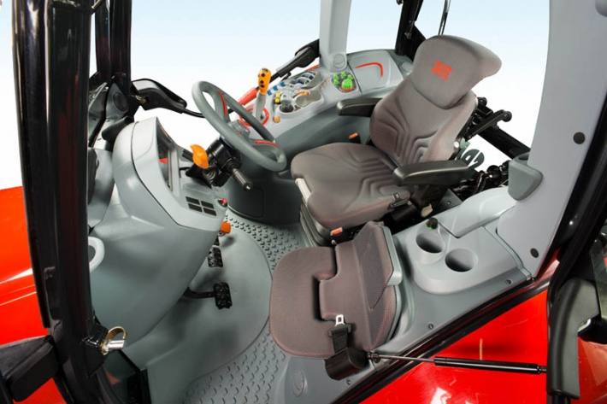
Plně nezávislý hydrostatický brzdový systém na 4 kola. Kotoučové brzdy na zadních kolech, v olejové lázni. Brzdění přední nápravy pomocí brzd v předních kolech, 2- okruhový vzduchový systém brzd, vývod pro jednookruhové brzdy

Hydraulika:
Agrotronic hD (EHR, automatické tlumení kmitů). Regulace spodních ramen, rychloupínání, zvedací síla 5 000 kg, výkon olejového čerpadla 90 l/min.při 20MPa, vlastní čerpadlo pro řízení – 40 l/min, automatický tříbodový závěs kat. III Walterscheid, možnost ovládání zadních ramen pomocí tlačítek umístěných na zadních blatnících, 3 nezávislé hydraulické okruhy - dvojčinné i jednočinné ovládané křížovou pákou, poloha 1 + 2, regulátor množství průtoku oleje, beztlaký zpětný hydraulický okruh. Čelní hydraulická ramena s nosností 2,88 t, 2 hydraulické okruhy vpředu, čelní vývodový hřídel 1 000 ot./min.

Podvozek:
Přední hydraulicky odpružená, hnaná náprava se 100 % uzávěrkou diferenciálu elektrohydr. ovládanou, s možností uzamčení, krytá kloubová hnací hřídel, přední blatníky, prodloužené zadní blatníky, automaticky ovládaný zadní etážový závěs výškově přestavitelný, dlouhé ližiny (Sauermann), automatický závěs pro vlek s výškově stavitelným průměrem čepu závěsu 38 mm

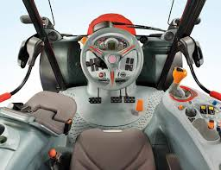
Kabina:
E-Class v provedení s topením od motoru a klimatizací,odpružená pomocí hydrosilentbloků , vzduchem odpružené sedadlo MAX Professional s vyhříváním,zvukově izolovaná s OMEGA uložením, sluneční rolety na předním a zadním okně, tónovaná skla, výklopné zadní okno, stěrač a ostřikovač na předním a zadním okně, výstražný maják. AEROFIT sedadlo vzduchem odpružené s prodlouženou zádovou opěrkou, sedadlo pro spolujezdce, vnitřní osvětlení. Vestavěné digitální hodiny, zapalovač cigaret, 2 teleskopická zrcadla, 2 vnitřní zrcadla, topení s 4 rychlostním ventilátorem, vnitřní okruh, 4 světlomety vpředu, 2 vzadu a 2 na zadních blatnících, odkládací místo, chladicí box, 2 pólová elektr. objímka, 12V, 7 pólová elektr. objímka pro přívěs, 3 pólová elektr. objímka pro vysoké napětí, 4 pólová signální elektr. objímka, 7mi pólová zásuvka ISO, výškově i polohově přestavitelný volant, rádio se 4-mi reproduktory a anténou. vypínač baterie, výfuk u sloupku kabiny, vybavení nezbytné dle typu motoru uvnitř kabiny dle požadavku, ovládání veškerého osvětlení uvnitř kabiny, vypínač baterie, maják

Pneumatiky 380/70R28 – 480/70R38 – plné disky kol. pneumatiky v souladu se směrnicí 92/23/EHS
Maximální přípustná hmotnost 9 000 kg

Technická specifikace univerzální žací rameno RASCO BRK 7 000
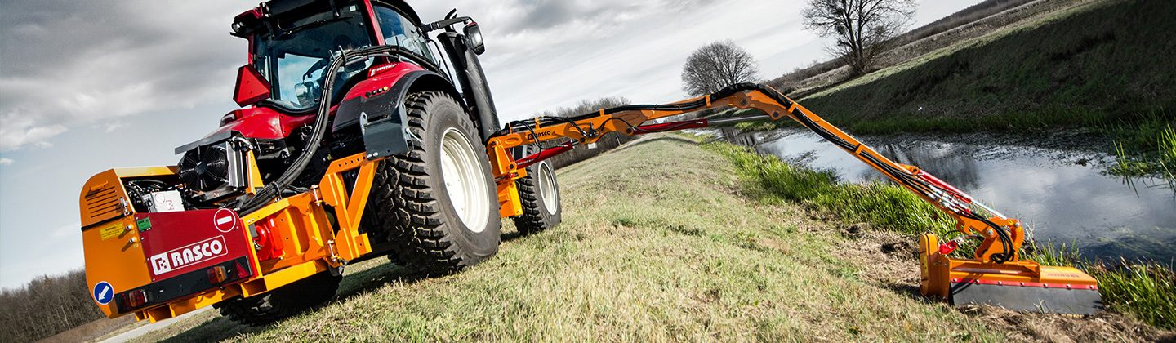

- rám namontován na traktor s upevněním ramene mezi nápravy vpravo ve směru jízdy
- hydraulické blokování aretace přední nápravy proti výkyvu z kabiny
- systém ovládání elektro-proporcionální, pomocí joysticku ovládaného z kabiny, rotace rotoru v obou směrech
- pohon vlastní s hydraulickou soustavou nesenou v zadním tříbodovém systému s olejovým chladičem
- rameno stroje s dosahem 7 m, univerzální, se záběrem 1,2 m s plochými přetočenými noži vybavené žací hlavou se záběrem 1,2 m s plochými přetočenými noži
- žací hlava s otevíratelným krytem a clonou, pohon nepřímý řemenový
- odstavné nohy a mechanizmus pro hydraulickou soustavu pracovní nástavby
- rám pro transportní polohu žací hlavy
- závaží pro dovážení při maximálním vyložení ramene
- hydraulické jištění ramene při najetí na překážku

